PUBLICIDAD

Se muestra la foto sin decir si es un texto publicitario, puede ser la portada de un libro, de una revista, una película…



Describe la foto.
¿Dónde puedes encontrar esta foto?
¿Qué representa?
¿Qué relación tienen los dos personajes de la foto? ¿Qué tipo de sociedad representan?
Escribe un texto en los espacios en blanco

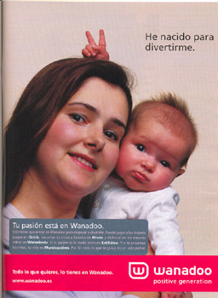

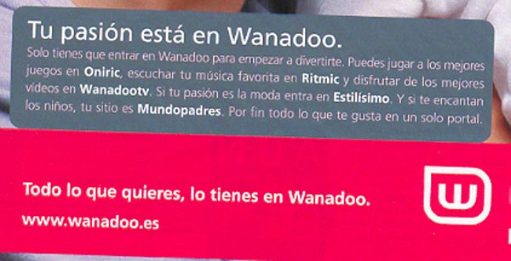

Responde a las preguntas anteriores después de ver el texto de la foto y leer el texto

